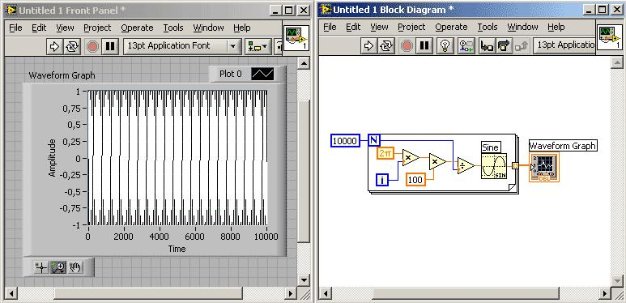

25-суретте көрсетілген виртуалды құрылғыны жасаңыз. Толқын формасының графигін ModernGraph, Sine функциясынан табуға болады, ол сандық синусты есептейді - MathematicsElementary.

Диаграмма басқару палитрасын орнатыңыз. Ол үшін қалқымалы мәзірде

Waveform Graph графикалық индикаторында Visible Itraph Palette элементін тексеріңіз.

Сюжетті таңдау әдісін таңдаңыз (Cурет 26).
